Приложение № 2
към чл.6

Информация за преценяване на необходимостта от ОВОС

I. Информация за контакт с възложителя:
1. Име, местожителство, гражданство на възложителя
“Хамбергер България” ЕООД, гр. Севлиево, ул. “Магистрална” 1
ЕИК 107550147
……………………………………………………………………………………………….
(физическо лице, седалище и единен идентификационен номер на юридическото лице)

2. Пълен пощенски адрес
гр. Севлиево, ул. “Магистрална” 1
…………………………………………………………………………………………………...

3. Телефон, факс и e-mail
0675/31010
………………………………………………………………………………………………….

4. Лице за контакти
Тодор Дянков
Телефон, факс и е-mail, GSM: 0888804125, 066/39793 – факс, retem@abv.bg
………………………………………………………………………………………………….

II. Характеристики на инвестиционното предложение:
- Резюме на предложението
…………………………………………………………………………………………………...
Предвижда се изграждане на едноетажна сграда за топлоцентрала с височина 11,80м и застроена площ от 471кв.м. Сградата се състои от две основни помещения – помещение за самата топлоцентрала, където са разположени котлите и помещение за съхранение на стърготини (бункер за стърготини). В топлоцентралата ще бъдат инсталирани котел за дървесни отпадъци водогреен с мощност 5000kW и два водогрейни кондензни на газ, всеки с мощност 1100кW, като общата мощност на котлите ще бъде 7200kW.
Конструкцията на сградата на топлоцентралата ще бъде от сглобяем стоманобетон – колони, греди, столици, фундаменти, като някой от елементите са от предварително напрегнат стоманобетон. Външните ограждащи стани са от зидария от газобетонни блокчета и укрепване със стоманобетонни пояси с дебелина 35см и външна топлоизолация с дебелина 5 см. Покривът е с топлоизолация от твърда минерална вата и мембрана.
…………………………………………………………………………………………………..

- Доказване на необходимостта от инвестиционнотопредложение
…………………………………………………………………………………………………...
При производството на паркет се отделя голямо количество стърготини, същите могат да се използват за отопление на предприятието. Дървесният чипс е подходяща алтернатива, водеща до значително намаление на производствените разходи.
…………………………………………………………………………………………………...

- Връзка с други съществуващи и одобрени с устройствен или друг план дейности в обхвата на въздействие на обекта на инвестиционното предложение и кумулиране с други предложения.
…………………………………………………………………………………………………...
Няма връзка с други планове или дейности.
……………………………………………………………………………………………….......

- Подробна информация за разгледани алтернативи.
…………………………………………………………………………………………………...
Предлаганата технология за изгаряне на гориво биомаса (отпадъчна дървесина, дървесен чипс) е екологично чиста. Алтернативата е природен газ, но при положение че предложеното гориво - биомаса ни е практика безплатно или с много ниска себестойност, инвестиционното предложение е без алтернатива.
……………………………………………………………………………………………….......

- Местоположение на площадката, включително необходима площ за временни дейности по времена строителството.

…………………………………………………………………………………………………...
Инвестиционното предложение е в имот № 65927.24.86, където е основната площадка на предприятието. Предвижда се изграждане на едноетажна сграда за топлоцентрала с височина 11,80м и застроена площ от 471кв.м. Сградата се състои от две основни помещения – помещение за самата топлоцентрала, където са разположени котлите и помещение за съхранение на стърготини (бункер за стърготини)
……………………………………………………………………………………………….......

6. Описание на основните процеси (по проспектниданни), капацитет, включително на дейностите и съоръженията,в които се очаква да са налични опасни вещества от приложение № 3 към ЗООС.
…………………………………………………………………………………………………...
В топлоцентралата ще бъдат инсталирани пиролизен котел на дървесни отпадъци, водогреен с мощност 5000 кW и два котела водогрейни, кондензни на газ, всеки с мощност от 1100 кW. Предвижда се постоянно да се използва котелът на дървесни отпадъци (отделяни от производствения процес) и само при недостиг на дървени отпадъци или при аварийни нужди да се използват газовите котли.
Котелът за изгаряне на дървесни отпадъци е напълно автоматизиран – бункер за отпадъци, шнек за подаване, вентилатори за регулиране на горивния процес, подвижни скари, филтри за димните газове, бункер за дървена пепел и табло автоматика. И към двата вида котли са предвидени необходимите работна и предпазна арматура, като разширителни съдове и предпазни клапани. Пълненето с вода ще се извършва ръчно и автоматично.
Топлоцентралата ще покрива нуждите от отоплени на съществуващите сгради и бъдещи захранвания. Инсталацията като цяло до момента е разделена на 5 контура, като за всеки от тях има отделна циркулационна помпа, а за бъдещите проекти на колектора са предвидени резервни изводи.
……………………………………………………………………………………………….......

7. Схема на нова или промяна на съществуваща пътна инфраструктура.
…………………………………………………………………………………………………...
Не се предвижда изграждане на нови пътища.
……………………………………………………………………………………………….......

8. Програма за дейностите, включително за строителство, експлоатация и фазите на закриване, възстановяване и последващо използване.
…………………………………………………………………………………………………...
Етапите на реализиране нa инвестиционното предложение са:
− изготвяне на проекти, одобряване и получаване на разрешение за строеж;
− строителство на обекта;
− оборудване с необходимите съоръжения и технологични линии и модули;
− експлоатация.

Дейностите по строителството включват:
− вертикална планировка на терена;
− строителни и монтажни работи;
− пуксово-наладъчни работи
Строителство
По време на строителството ще бъде осигурена организация за управление с квалифициран и опитен персонал за да се постигне безопасно изпълнение на:
-Управление;
- Надзор;
- Осигуряване/контрол на качеството;
- График и планиране;
- Администриране на външните изпълнители (подизпълнителите);
- Администрация;
- Безопасност на труда;
- Сигурност/Охрана;
- Пожарна безопасност;
- Здравни грижи
Ще бъде построено:
Ново котелно помещение с площ 471 м2 и височина до кота било-11,80м
Сградата се състои от две основни помещения – помещение за самата топлоцентрала, където са разположени котлите и помещение за съхранение на стърготини (бункер за стърготини)
Експлоатция
Периодът на експлоатация на инвестиционното предложение е по-голям от 30 години. Ще се работи на 3 смени по 8 часа, при 320 работни дни в годината, 7680 часа/годишно.
Закриване и рекултивация
Периодът на експлоатация на инвестиционното предложение е по-голям от 30 години, поради което към момента не се предвижда изготвяне на идеен и работен проект за извеждане от експлоатация на производствените мощности и рекултивация.
Проекти за закриване и рекултивация на отделните инсталации и съоръжения ще бъдат разработени и съгласувани с компетентните органи по време на експлоатацията, като процесът ще завърши с проект, изготвен непосредствено преди края на експлоатацията.
……………………………………………………………………………………………….......

9. Предлагани методи за строителство.
…………………………………………………………………………………………………...
Конструкцията на сградата на топлоцентралата ще бъде от сглобяем стоманобетон – колони, греди, столици, фундаменти, като някой от елементите са от предварително напрегнат стоманобетон. Външните ограждащи стани са от зидария от газобетонни блокчета и укрепване със стоманобетонни пояси с дебелина 35см и външна топлоизолация с дебелина 5 см. Покривът е с топлоизолация от твърда минерална вата и мембрана.
……………………………………………………………………………………………….......

10.Природни ресурси, предвидени за използване повреме на строителството и експлоатацията.
…………………………………………………………………………………………………...
А/ по време на строителството
При строително-монтажните дейности ще се използват предимно готови строителни смеси и продукти, като ще бъдат използвани стандартни строителни и инертни материали, различни профили стомана (арматура), готови метални конструкции, желязо, бетон, филц, пясък, чакъл и др.
По време на строителството ще бъде използвана вода за питейно битови нужди и строителството от съществуващия площадков водопровод, както и електрическа енергия. Използваните количества вода и електрическа енергия ще бъдат в минимални количества, необходими за строително-монтажните дейности.
Основните строителни материали (тухли, бетон, цимент, вар, стоманени профили и ламарина, арматурно желязо, дограма, стъкло, метални конструкции и др.), материалите и консумативите необходими при монтажа на основното оборудване, както и горивата ще се закупуват в количества и качество, съгласно проектната документация. Няма да се допуска използването на азбестови материали за изолация. Бетонът ще се осигурява от най-близко разположените бетонови възли. Както бетонът, така и инертните материали ще се доставят с камиони като се ползва съществуващата пътна мрежа.
Б/ по време на експлоатацията
По време на експлоатацията ще се използва вода за промишлени, противопожарни и хигиенно-битови нужди. Водоснабдяването ще си извършва от съществуващия площадков водопровод
Електроснабдяването и захранването на обекта ще бъде от съществуващата инсталация.
……………………………………………………………………………………………….......

11.Отпадъци, които се очаква да се генерират -видове, количества и начин на третиране.
…………………………………………………………………………………………………...
При подготовка на територията, на която ще бъде разположена инсталацията ще се формират прахови замърсявания при провеждане на необходимите изкопни дейности, както от товаренето и разтоварването на иззетите земни маси и разтоварването на инертни материали. Замърсяването ще бъде локално, в рамките на строителната площадка – до 50 m от различните машини и няма да окаже влияние върху замърсяването в района.
Друг източник на атмосферно замърсяване са главно изпусканите в атмосферата изгорели газове от ДВГ съдържащи основно СО, NOx, SO2, въглеводороди и прах. Поради малкият мащаб на строителната дейност и ограничената техника това замърсяване ще е краткотрайно и в рамките на строителната площадка.
Очакваните емитирани вредни вещества от реализацията на инвестиционното предложение могат да се преценят по данните от табл. 4.
……………………………………………………………………………………………….......

12.Информация за разгледани мерки за намаляванена отрицателните въздействиявърху околната среда.
…………………………………………………………………………………………………...
Местоположението на топлоцентралата е избрано в непосредствена близост до източника на биомасата – „Цех паркет”, за да се намали до минимум транспортът. От цеха с ленти се транспортира до бункер за съхранение, от където при експлоатация на котела се захранва с дървесни стърготини. При експлоатацията ще се вземат мерки за поддържане на всички компоненти на инсталацията в изправност, непрекъснато контролиране на спазването на технологичната дисциплина.
……………………………………………………………………………………………….......

13. Други дейности, свързани с инвестиционното предложение
(например добив на строителни материали, нов водопровод,добив или пренасяне на енергия, жилищно строителство,третиране на отпадъчните води).
…………………………………………………………………………………………………...
Не се предвиждат други дейности свързани с инвестиционното предложение.
……………………………………………………………………………………………….......

14. Необходимост от други разрешителни, свързани синвестиционното предложение.
…………………………………………………………………………………………………...
Няма необходимост от други разрешителни.
……………………………………………………………………………………………….......

15. Замърсяване и дискомфорт наоколната среда.
…………………………………………………………………………………………………...
За да се преценят възможностите за замърсяване и дискомфорт на околната среда, по-долу е направена една предварителна оценка на рисковете за околната среда от работата на котела с био-гориво дърва и дървесен чипс.
Оценка на експозицията- Времето, през което един обект е подложен на въздействие (експозиция), може да се оцени чрез измерване на концентрациите на дадената вредна субстанция при нейното получаване или емитиране. Оценката обхваща още пътищата и начините на движение на дадената субстанция, както и възможностите за нейната трансформация и деградация в околната среда. При разглежданата технология отпадни води не се формират, тъй като водата е в затворен/оборотен цикъл на използване.
В таблица 15.1 е представена оценката на риска при изграждане и функциониране на котела на биогориво.
При реализацията на инвестиционното предложение, не се очаква създаване на дискомфорт на околната среда.
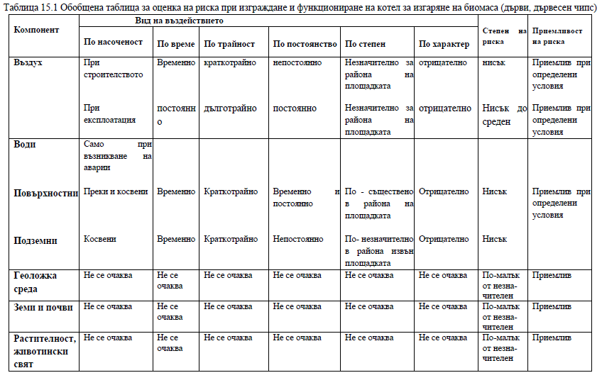
……………………………………………………………………………………………….......

16. Риск от аварии и инциденти.
…………………………………………………………………………………………………...
Като част от проекта за осъществяване на инвестиционното предложение ще бъде разработен План за безопасност и здраве (ПБЗ). В плана се посочват всички мерки, които следва да се съблюдават за избягване на рискове и инциденти при строителните и монтажни работи: откриване и маркиране на обекта; изготвяне на вътрешни документи, регламентиращи здравословни и безопасни условия на труд; предпазните мерки, осигуряващи работещите срещу недостатъчна якост и временна нестабилност на строителната конструкция; вътрешната система за проверка, контрол и оценка на безопасността за здравето на хората; отговорните лица и техните задължения; защита на работниците при работа на открито; мерки и отговорни лица за първа помощ, за действия при бедствия, аварии, пожари; конкретни инструкции за ситуиране, движение и работа със строителна техника.
При стриктно спазване на условията за труд и безопасност, рискът от инциденти е минимален. ……………………………………………………………………………………………….......
III. Местоположение на инвестиционното предложение
1. План, карти и снимки, показващи границите наинвестиционното предложение, даващи информация за физическите,природните и антропогенните характеристики, както и заразположените в близост елементи от Националната екологичнамрежа и най-близко разположените обекти,подлежащи на здравна защита, и отстоянията до тях.
…………………………………………………………………………………………………...
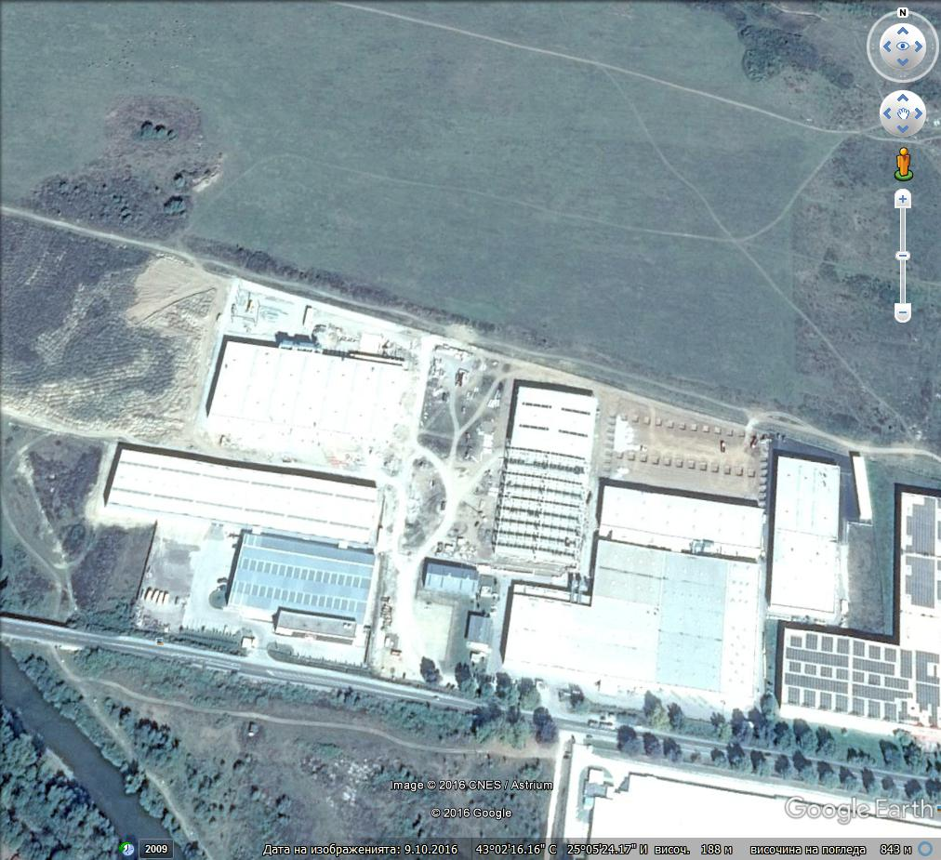
Площадката на инвестиционното предложение се намира в контролирания от МОСВ замърсен атмосферен басейн ХІV. Велико Търново – Габрово с контролирани атмосферни замърсители: прах, серен диоксид, азотни окиси, оловни аерозоли.
На сателитната снимка по-горе е показано местоположението на инвестиционното намерение, от която са видни физическите, природните и антропогенните характеристики на площадката.
На площадката за реализиране на ИП, както и в непосредствена близост няма елементи от Националната екологична мрежа.
……………………………………………………………………………………………….......

2. Съществуващите ползватели на земи и приспособяването имкъм площадката или трасето на обекта на инвестиционнотопредложение и бъдещи планирани ползватели на земи.
…………………………………………………………………………………………………...
Земята върху която ще се осъществява ИП е собственост на „Хамбергер България” ЕООД – Севлиево.
……………………………………………………………………………………………….......

3. Зониране или земеползване съобразно одобренипланове.
…………………………………………………………………………………………………...
Инвестиционното предложение е в ПИ № 65927.24.86 и е с предназначение – за производствена и складова дейност.
……………………………………………………………………………………………….......

4. Чувствителни територии, в т. ч. чувствителни зони, уязвими зони, защитени зони, санитарно-охранителни зониоколо водоизточниците и съоръженията за питейно-битово водоснабдяване и около водоизточниците на минерални води,използвани за лечебни, профилактични, питейни и хигиенни нуждии др.; Национална екологична мрежа.
…………………………………………………………………………………………………...
За площадката на инвестиционното предложение няма забрани и ограничения, произтичащи от наличието на СОЗ и водовземни съоръжения за питейно-битово водоснабдяване. Не граничи с водни обекти, публична държавна собственост, поради което не е необходимо определяне на граници по реда на ЗВ.
Национална екологична мрежа
На площадката на инвестиционното предложение и в непосредствена близост няма защитени зони по смисъла на ЗЗТ, както и обекти от НЕМ, по смисъла на ЗБР.
В този смисъл реализацията на инвестиционното намерение в посочения терен и граници не влиза в противоречие и не нарушава целите за обявяване на защитените зони.
……………………………………………………………………………………………….......

4а. Качеството и регенеративнатаспособност на природните ресурси.
…………………………………………………………………………………………………...
Реализацията на инвестиционното предложение в посочения терен и граници не засяга елементи от ОС с висок консервационен статут. Инвестиционното намерение няма да наруши природни ресурси с високо качество.
Няма вероятност ИП да доведе до загуба на площ от дадено местообитание, да доведе до допълнителна фрагментация на местообитания, безпокойство на значими от консервационна гледна точка видове, както и до унищожаването на природни ресурси.
……………………………………………………………………………………………….......

5. Подробна информация за всички разгледани алтернативи за местоположение.
…………………………………………………………………………………………………...
Поради факта, че инвестиционното предложение ще се реализира на собствена площадка, също така източникът на биомаса е разположен в непосредствена близост до котелното, не са разглеждани алтернативи за местоположение.
……………………………………………………………………………………………….......

IV. Характеристики на потенциалното въздействие
(кратко описание на възможните въздействия вследствие на реализацията на инвестиционното предложение):

1. Въздействие върху хората и тяхното здраве, земеползването, материалните активи, атмосферния въздух, атмосферата, водите, почвата, земните недра, ландшафта,природните обекти, минералното разнообразие, биологичноторазнообразие и неговите елементи и защитените територии на единични и групови недвижими културни ценности, както иочакваното въздействие от естествени и антропогенни веществаи процеси, различните видове отпадъци и технитеместонахождения, рисковите енергийни източници - шумове,вибрации, радиации, както и някои генетично модифицираниорганизми.
…………………………………………………………………………………………………...
  - Въздействие върху хората тяхното здраве
По време на строителството няма да използват опасни за човешкото здраве материали.
По време на експлоатацията единствено опасни за човешкото здраве могат да бъдат производствени аварии. Спазването на технологична дисциплина е гарант за елиминирането на опасностите за човешкото здраве.
  - Въздействие върху земеползването
Земята е собственост на „Хамбергер България” ЕООД. Общата площ на терена е 109 декара и няма да повлияе на земеползването в района.
  - Въздействие върху материалните активи
Материалните активи, с които ще се реализира инвестиционното намерение са частни.
  - Въздействие върху атмосферния въздух
В инвестиционното намерение са предвидени водогрейни котли съставени от следните мощности:
- Котел тип Schmid UTSR-5000, с номинална мощност 5 MW – гориво биомаса (основен);
- Котел тип Viessmann vitocrossal 300, с номинална мощност 1,1 MW – 2 броя – гориво природен газ (допълнителни, аварийни)
В таблица 1 са дадени ползваните емисионни фактори при извършените изчисления за прогнозните количества годишни емисии от работата на котела.
Получените в процеса на горене димни газове преминават последователно от пещната камера през конвективния газоход, економайзера (ЕКО), въздухоподгревател (ВП) и отиват за очистване в мултициклона и димната кутия (ДК). Очистените димни газове се засмукват от димен вентилатор (ДВ) и чрез димоход се подават към комин на топлоцентралата с височина 10 метра.
Прогнозните количества годишни емисии са изчислени съгласно „Актуализирана методика за инвентаризация на емисиите на вредни вещества във въздуха, изчисляване по балансови методи на емисиите на вредни вещества (замърсители), изпускани в атмосферния въздух ( съгласно EMER/ CORINAIR 1997 и 2000г., 3-то издание от м.септември 2004г.), утвърдена със Заповед №РД-77/03.02.2006г. на МОСВ, код на процес (SNAP CODE: 010103 - Дейност и съоръжения: Централи под 50 MW. Поради липса на преки измервания са взети средните стойности в рамките на числовия диапазон на конкретните емисионни фактори за гориво- биомаса и дърва.
Очакваните годишни емисии на вредни вещества в отпадъчните (димни газове) от работата на котела са изчислени при максимално натоварване като:
• използване на гориво биомаса и дърва при работа на инсталацията 7920 работни часа за година и разход на гориво 15180 Mg/a. Обемен дебит на отпадъчните газове при нормални условия [Nm3/h]: 46687
• Топлинна мощност [MW] : 5
• Годишно топлопроизводство [GJ] : 177606
• Емисиите на вредни вещества са показани в Таблица 1

Таблица 1

Замърсител | Емисионен фактор EF | Мощност на емисиите | Масов поток |  | Обемен дебит | Емисионна концентрация
Замърсител | Емисионен фактор EF | Mg/a | kg/h | g/s | Nm3/h | mg/Nm3
серни оксиди (Sox) | 39 g/GL | 20,78 | 0,87458 | 0,24294 | 46687 | 18,7326
азотни оксиди (Nox) | 97 g/GL | 51,68 | 2,17508 | 0,60419 | 46687 | 46,5883
въглероден окис (CO) | 40 g/GL | 21,31 | 0,89688 | 0,24913 | 46687 | 19,2104
метан (CH4) | 25 g/GL | 13,32 | 0,56060 | 0,15572 | 46687 | 12,0076
въглероден двуокис (CO2) | 115 g/GL | 61279 | 2578,87 | 716,354 | 46687 | 55237,1
диазотен оксид N20 | 4,3 g/GL | 2,291 | 0,09643 | 0,02679 | 46687 | 2,0654
ОСПЧ | 22 g/GL | 11,72 | 0,49326 | 0,13702 | 46687 | 10,5652

Изчислените емисии по програма КОРИНЕР са сравнени с НДЕ (mg/Nm3) съгласно екологичното законодателство
В Таблица 2 е представено съпоставянето на емисиите от горивния процес и нормативно допустимите емисии, съгласно Наредба №1/27.06.2005 за норми за допустими емисии на вредни вещества (замърсители), изпускани в атмосферата от обекти и дейности с неподвижни източници на емисии.

Таблица 2
Изт. № | Съоръжение, възел | Замърсител |  | Емисионна концентрация | НДЕ* | % от НДЕ
Изт. № | Съоръжение, възел | Група | Вредно вещество | mg/Nm3 | mg/Nm3 | %
1 | Котел тип Schmid UTSR-5000 Гориво-биомаса (дървесен чипс) | І-ва Парникови газове | SO2 | 18,7326 | 2000 | 0,94
1 | Котел тип Schmid UTSR-5000 Гориво-биомаса (дървесен чипс) | І-ва Парникови газове | Nox | 46,5883 | 650 | 7,17
1 | Котел тип Schmid UTSR-5000 Гориво-биомаса (дървесен чипс) | І-ва Парникови газове | CO | 19,2104 | 250 | 7,68
1 | Котел тип Schmid UTSR-5000 Гориво-биомаса (дървесен чипс) | ІV-та | Прах | 10,5652 | 150 | 7,04
НДЕ* - Емисионните норми се отнасят за 7% обемни съдържание на кислород в газа

Данните в Таблица 2 показват, че при замърсителите, изпускани от комина на Котел тип Schmid UTSR-5000 - гориво-биомаса (дървесен чипс), няма нарушение на нормативните изисквания съгласно Наредба №1/27.06.2005 за норми за допустими емисии на вредни вещества (замърсители), изпускани в атмосферата от обекти и дейности с неподвижни източници на емисии.

В Таблица 3 е показана матрица на съответствието на изпусканите емисии на вредни вещества от горивните източници с нормативните изисквания съгласно Наредба №1.

Таблица 3
№ | Замърсител |  | Съответствие с Наредба № 1/27.06.2005
№ | Група | Вредно вещество | Съответствие с Наредба № 1/27.06.2005
1 | І-ва - Парникови газове | SO2 | да
2 | І-ва - Парникови газове | Nox | да
3 | І-ва - Парникови газове | CO | да
4 | ІV-та - прах | прахови частици (PM) | да

Очакваните годишните емисии на замърсителите са показани в Таблица 4:
Таблица 4
№ | Замърсител | Дименсия | Отделена годишна емисия при ползвано биогориво - дървесен чипс
1 | Серни оксиди (SOx) | Mg | 20,78
2 | Азотни оксиди (NOx) | Mg | 51,68
3 | Неметанови летливи органични съединения (NMVOC) | Mg | 0,09
4 | Метан (CH4) | Mg | 13,32
5 | Въглероден оксид (CO) | Mg | 21,31
6 | Въглероден диоксид (CO2) | Mg | 61279
7 | Двуазотен оксид (N2O) | Mg | 2,291
8 | Арсен (As) | kg
9 | Хром (Cr) | kg
10 | Мед (Cu) | kg
11 | Живак (Hg) | kg
12 | Никел (Ni) | kg
13 | Олово (Pb) | kg
14 | Селен (Se) | kg
15 | Цинк (Zn) | kg
16 | Кобалт (CO) | kg
17 | (РАН) | g | 8,5
18 | Диоксини и форани (DIOX) | Mg | 0,794
19 | Обща прах (TSP) | Mg | 11,72

От предвидените в предложението източници на замърсяване се очакват емисии на вредни вещества в атмосферата под пределно допустимите норми, според законовите изисквания в страната. Приземните концентрации на отделните замърсители няма да повлияят съществено върху КАВ и няма да достигнат ПДК. Въздействието върху атмосферния въздух може да се оцени като слабо при използването на Котел тип Schmid UTSR-5000 – гориво биомаса. Всички очаквани емисии – на азотни оксиди, серни оксиди, въглероден оксид и прах са ) са многократно под пределно допустимите съобразно действащите в страната норми и стандарти за допустимо съдържание. Това на практика означава, че въздействието върху околната среда, по пътя на отпадъчните газове ще бъде незначително.
Емисиите от изпускащите устройства при нормален режим на работа се очаква да окажат незначително въздействие върху качеството на атмосферния въздух в района. Не се доказват емисии на вредни вещества, които ще влияят съществено върху компонент Въздух. Степента на въздействие по отношение на отделните замърсители е слаба.
  - Въздействие върху водите, почвата и земните недра
Реализацията на инвестиционното предложение няма да окаже негативен ефект върху почвите, водите и земните недра в локален и регионален аспект. Избраната технология не предразполага към създаване на рискови фактори за замърсяване на тези компоненти на околната среда.
  - Въздействие върху ландшафта
Съгласно ландшафтно-типологичната система на страната /БДС 17.8.1.02-89/ според изпълняваната функция, ландшафтът, в обхвата на ИП според функционалното му използване е урбанизиран (селищен) – който е създаден в процеса на изграждане на населените места.
Очакваните нарушения на ландшафтите при експлоатацията на площадката ще бъдат индиректни, незначителни (функционални). Функционирането им ще зависи от човешкия фактор.
  - Въздействие върху природните обекти, минералното разнообразие, биологичноторазнообразие и неговите елементи и защитените територии на единични и групови недвижими културни ценности
Имотът, в който ще бъде изграден обектът представлява част от Северна индустриална зона на гр.Севлиево. В него не се срещат характерните за защитена зона видове растения и животни. Околните терени също представляват имоти за производство и складови дейности, в които не се срещат защитени видове.
В района на осъществяване на инвестиционното намерение няма обекти от минералното разнообразие. В района на осъществяване на инвестиционното намерение няма обекти от биологичното разнообразие с висок консервационен статус. Няма вероятност ИП да доведе до загуба на площ от дадено местообитание, да доведе до допълнителна фрагментация на местообитания, безпокойство на значими от консервационна гледна точка видове, както и до унищожаването на природни ресурси. По време на експлоатацията въздействието ще бъде ограничено само в границите на имота на инвеститора. Няма да засяга съседни имоти.
Дейността на „Хамбергер България” ЕООД няма да въздейства пряко върху защитените видове и местообитания поради значителното разстояние и намаляване на ефекта на емисиите вследствие от разстоянието до защитените зони.
В района на инвестиционното предложение няма единични и групови паметници на културата.
  - Въздействие от естествени и антропогенни веществаи процеси, различните видове отпадъци и технитеместонахождения, рисковите енергийни източници - шумове,вибрации, радиации, както и някои генетично модифицираниорганизми
При правилно управление на дейностите по отпадъците и спазване на нормативните изисквания на действащото законодателство предвидената дейност няма да окаже негативно влияние върху компонентите на околната среда и човешкото здраве.
Не се очаква нивото на шума по границите на площадката и в мястото на въздействие да превишава пределно допустимите нива на шум по КР, които са 70 dB(A) в границите на производствената площадка.
……………………………………………………………………………………………….......

2. Въздействие върху елементи от Националната екологична мрежа,включително на разположените в близост до обекта наинвестиционното предложение.
…………………………………………………………………………………………………...
На площадката на ИП и в непосредствена близост до нея няма обекти от НЕМ.
ИП няма вероятност да окаже значително отрицателно въздействие върху природни местообитания и видове, предмет на опазване на защитените територии в района.
……………………………………………………………………………………………….......

3. Вид на въздействието (пряко, непряко, вторично,кумулативно, краткотрайно, средно- и дълготрайно, постоянно ивременно, положително и отрицателно). …………………………………………………………………………………………………...
По отношение на здравно-хигиенните аспекти на околната среда и здравния риск ИП няма да окаже отрицателно въздействие върху хората, флората и фауната в района.
……………………………………………………………………………………………….......

4. Обхват на въздействието - географски район; засегнато население;населени места (наименование, вид - град, село, курортно селище, брой жители и др.). …………………………………………………………………………………………………...
Районът на инвестиционното предложение попада в Умерено-континенталната климатична подобласт на Европейско-континенталната климатична област. Районът попада в пояса на умерено-континенталния климат, повлиян от непосредственото въздействие на Стара планина.
Площадката на инвестиционното предложение се намира в северната част на гр.Севлиево. Имотът е с начин на трайно ползване „За производствена и складова дейност”. При експлоатацията въздействието ще е непряко, локално в обхвата на площадката.
……………………………………………………………………………………………….......

5. Вероятност на поява на въздействието. …………………………………………………………………………………………………...
Вероятност от ограничена поява на въздействието има при ниско атмосферно налягане и безветрие, тъй като гр. Севлиево се намира в котловина.
……………………………………………………………………………………………….......

6. Продължителност, честота и обратимостна въздействието. …………………………………………………………………………………………………...
……………………………………………………………………………………………….......

7. Мерки, които е необходимо да се включат в инвестиционното предложение, свързани с предотвратяване,намаляване или компенсиране на значителните отрицателнивъздействия върху околната среда и човешкото здраве. …………………………………………………………………………………………………...
По време на строителството – своевременно извозване на строителните отпадъци (ако се генерират).
При експлоатацията – периодичен контрол по отношение на очакваните емитирани замърсители в атмосферата и недопускане депониране на отпадъчни маси пепел на открито и на нерегламентирани места в и извън територията на площадката.
Спазването на предвидените мерки ще гарантира опазването на околната среда и човешкото здраве, контрола за състоянието, както и максимално ограничаване на негативните въздействия.
……………………………………………………………………………………………….......

8. Трансграничен характер на въздействията.
…………………………………………………………………………………………………...
Инвестиционното предложение няма трансгранично въздействие.
……………………………………………………………………………………………….......

